Сценарий досуга, посвященного Дню Матери.

Цели: Способствовать становлению и развитию близких и доверительных отношений между мамой и ребёнком в условиях проведения игр, заданий, свободного общения в коллективе.
Задачи:
1. Привлечение родителей к активному участию в жизни ДОУ
2. Укрепление, обогащение связей и отношений между родителями и детьми.
3. Воспитывать у детей желание радовать мам (посредством разучивания песен, стихов, приготовления подарков своими руками).
4. Вызывать у мам (бабушек) эмоциональный отклик.

Предварительная работа:

1. Заранее с каждым ребёнком проводиться индивидуальная беседа на тему «Расскажи о мамочке». Рассказ ребёнка записывается на красиво оформленную карточку.
2. Подготавливаются атрибуты для конкурсов.
3. С детьми разучиваются песни о маме.
4. Разучивается движение и текст песни Е.Железновой « У жирафа».
5. Изготовление пригласительных билетов и подарков для мам.
5. Обговаривается с родителями «сладкий стол».

Ход мероприятия:

1. В группу заходят мамы под аплодисменты детей. Дети стоят врассыпную.
Уже полностью накрыт стол. Перед столом в два ряда стулья для мам и родителей.

2. Воспитатель приглашает мам пройти на свои места. Затем читает стихотворение:

Мама… Мы землю так называем,
Когда растим хлеба и цветы,
Когда в ракете над ней взмываем
И видим, какая она с высоты:
Чистая, чистая, вся голубая –
Это, наверное, потому,
Что мамы ходят по ней, улыбаясь
Детям, будущему своему.
Черные, белые – разные мамы.
Очень трудно им иногда.
Бывает, их губы сжаты упрямо,
Но в добрых глазах улыбка всегда.
Это кусочек солнца их детям,
Это, быть может, надежды луч…
Мама! Мама! С именем этим
Я бы хотел подняться в ракете
Выше самых высоких туч.
Взял бы цветов – миллиард букетов –
И разбросал бы их над планетой.
Мамы получат их, улыбнуться –
И сразу повсюду наступит лето.

После стихотворения дети исполняют песню под фонограмму «Мама, первое слово» и садятся на свои места.

3. Воспитатель: Спасибо, наши дорогие мамы, что пришли к нам на праздник. Прежде всего, мы хотим с вами познакомиться поближе. Каждый из наших деток описал свою мамочку (её внешность, её привычки и любимые занятия). Не называя имени, я сейчас буду зачитывать описание, и та мама, которая узнала в описании себя, поднимает руку. Но имейте в виду, что все описания записаны один в один со слов ребёнка и насколько информация достоверная, решать только вам!

Далее зачитываются описания мам, заранее записанные и приготовленные. Когда мамы (с помощью подсказок) узнают, что это «они», ребёнок встаёт и представляет свою маму по имени и фамилии, все вместе здороваются с каждой из мам и воспитатель говорит, как приятно видеть каждую маму на празднике.

4.Воспитатель : « Мы, конечно, позвали Вас, наши дорогие мамочки, на чаепитие. Но есть у нас одно условие – чтоб попасть к нашему самовару, нужно обязательно пройти наши весёлые конкурсы! А чтобы их пройти, нужно немножко размяться. И первая разминка у нас – умственная (воспитатель задаёт мамам шуточные вопросы):

- Что легче: килограмм ваты или килограмм железа?
(одинаково)
-Почему, когда хочешь спать, идешь на кровать?
(по полу)
- Когда черной кошке легче всего пробраться в дом?
(когда дверь открыта)
-Может ли страус назвать себя птицей? (Нет, так как он не умеет говорить).
-Растут две березы. На каждой березе по четыре шишки. Сколько всего шишек? (на березе шишки не растут)
-Вареные фрукты или ягоды в воде. Компот.
- А как называется мама мужа? Свекровь
- А как называется мама мамы и папы? Бабушка!

И вторая разминка – физическая.
Детки будут вам в этом помогать. (Играет песенка Е.Железновой «У жирафа»). На первых трёх куплетах дети показывают мамам движения, и они повторяют, но на последнем куплете дети перестают показывать и мамы должны справиться сами.)

5. Воспитатель:
А теперь конкурсы!

А) Конкурс номер один.
Приготовления: игра для двух команд (т.е. реквизит раскладывается в два ряда и в каждом ряду пять препятствий).
Первое препятствие – на полу раскидываются учебники и тетради, на втором препятствии кладутся ножик и картофелина, на третьем препятствии – кукла-пупс и пелёнка, на четвёртом препятствии – ручка с тетрадкой, в которой написана несложная задачка, и на пятом препятствии – множество сумок и пакетов.

Воспитатель объясняет условия конкурса: Дорогие мамы, вам предлагается пройти полосу препятствий. Для начала нужно собрать учебники и тетради старшего ребенка, подготовив его к школе. Затем вам нужно будет почистить картофель на суп. После этого вашего младшего ребенка следует перепеленать. Наконец, нужно решить несложную задачку среднему сыну и только потом, захватив сумки в магазине, вернуться на старт! (Дети помогают своим мамам)

В) Конкурс номер два. Участвуют четыре мамы и четыре ребёнка. Под весёлую музыку ребёнок и мама стоят друг напротив друга, ребёнок показывает движения, а мама должна повторить один в один.

С) Конкурс номер три «Носим яйца в ложке во рту». Приготовления : раскладываются по четыре-пять обручей в два ряда. В каждый обруч кладётся по цветку.

Воспитатель. Мамам предлагается перенести теннисный шарик на зажатой в зубах ложке по препятствиям. Мама, зажав ложку с шариком в зубах, должна зайти в середину каждого обруча, и присев, достать цветок. Обратно мамы бегут по-прямой, не заходя в обруч. Детки могут помогать своей маме.

D) Конкурс номер четыре. Найди своего ребёнка. Приготовление: парики, шапки, больше заколки.

Воспитатель: Мама на ощупь с завязанными глазами ищет своего ребёнка среди всех детей.
Проведение: Участвуют все дети, выстроившись в одну линию. В тот момент, пока маме завязывают глаза, детям надевают различные аксессуары, самое главное изменить внешность ребёнка той мамы, которая участвует в этом конкурсе: можно накинуть кофту, сменить обувь, надеть парик.

F) Конкурс для мам, которые нигде не участвовали.

Приготовления: заранее подобрать вещи – парики, галстуки, растянутые футболки, огромные халаты, шляпы, шарфы, огромную обувь и т.д.

Воспитатель: Выходят все мамы, которые не участвовали, их детки вместе с ними. Сейчас мы будем вас наряжать!!!

Проведение: Посередине группы стоит корзина с одеждой. По – очереди дети с закрытыми глазами достают для своей мамы какую-то вещь, и мама должна надеть эту вещь на себя. Игра продолжается до тех пор, пока вещи в корзине не кончатся.

6. Воспитатель: «Здорово наши мамы выступали, теперь нужно и отдохнуть!» Мамам раздается текст песни «Солнечный круг» и мамы вместе с детьми исполняют эту песню под фонограмму.

8. Воспитатель: Какие мамы молодцы!!!! Давайте ещё раз поздравим их с праздником!!!

Дети поют песню «Милая мамочка, мама моя».

После исполнения песни дети достают из-под стульчиков открытки для мам, приготовленные своими руками, и вручают мамам (бабушкам).

9. Воспитатель: «Спасибо вам, мамочки, за участие в соревнованиях, теперь у всех вас есть ПРИГЛАШЕНИЕ ЗА СТОЛ! Просим ВАС брать своих деток и проходить к столу».

10. Чаепитие.

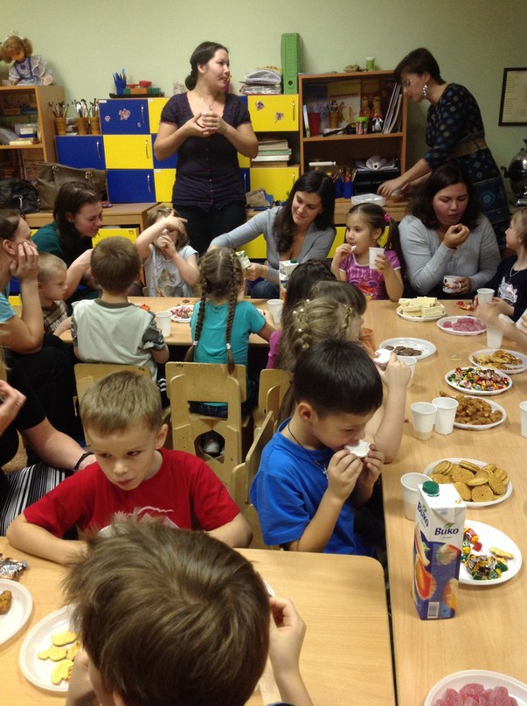Чаепитие